Laboratorinis darbas
Kokybinė spektrinė analizė
Atliko: Raimudas Saladžius
Data: 1999-11-07
Dėstytoja: E.Gendrolienė
D.Girdauskienė

Darbo tikslas: Atlikti kokybinę spektrinę analizę monochromatoriumi UM-2.
Teorinė dalis : Įkaitintos medžiagos bei garai spinduliuoja įvairių bangų ilgių šviesą, kuri praėjusi pro stiklinę prizmę dėl dispersijos išsisklaido į spalvas. Spektrai skirstomi į emisinius ir absorbcinius. Emisiniai spektrai savo ruožtu yra skirstomi į ištisinius, juostinius ir linijinius.
Vienatomės dujos ir garai skleidžia linijinį spektrą. Tokį spektrą nagrinėsime šiame darbe. Kiekvieno cheminio elemento atomas skleidžia tik jam būdingą spektrą. Todėl iš spektro galime atpažinti tam tikrus cheminius elementus. Medžiagos cheminės sudėties nustatymą spektrinėmis linijomis, vadiname spektrine analize. Jei nustatinėjame tik medžiagoje esančių elementų rūšis, bet mūsų visiškai nedomina jų kiekiai, tai tokią analizę vadiname spektine kokybine analize.
Aparatūra:

Darbo eiga:

Linijinį spektrą duodantis elementas | Spektrinės linijos eilės numeris | Spektrinės linijos spalva | Spektrinę liniją atitinkantis bangos ilgis | Matuojamo būgnelio padalos
Helis | 1 | Raudona I | 7100 | 3020
Helis | 2 | Raudona II | 6234 | 2780
Helis | 3 | Raudona Oranžinė I | 6124 | 2730
Helis | 4 | Raudona Oranžinė II | 6073 | 2708
Helis | 5 | Geltona I | 5791 | 2570
Helis | 6 | Geltona II | 5770 | 2558
Helis | 7 | Gelsvai žalia | 5461 | 2508
Helis | 8 | Žalia I | 5010 | 2380
Helis | 9 | Žalia II | 4916 | 2380
Helis | 10 | Melsvai violetinė | 4350 | 1960
Helis | 11 | Violetinė I | 4090 | 1304
Helis | 12 | Violetinė II | 4047 | 1290
NaCl | 1 | Oranžinė | 5873 | 2610

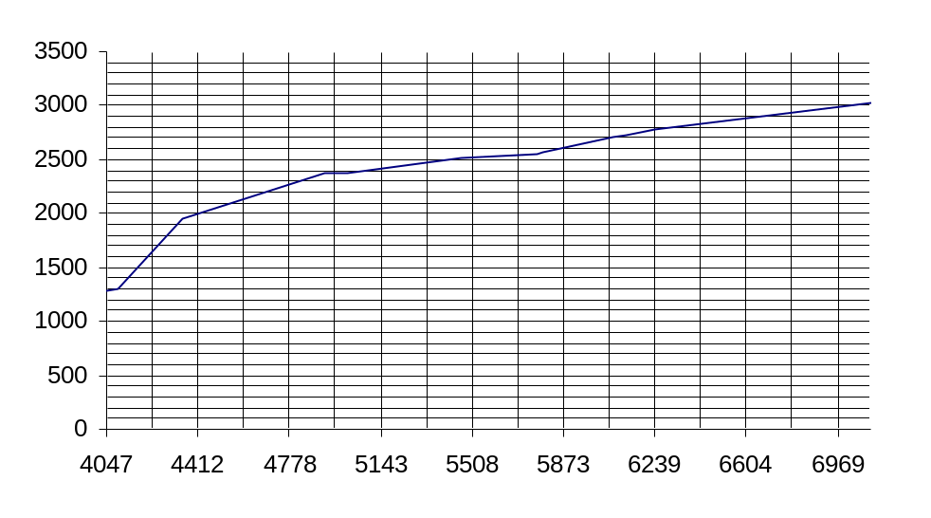
Išvados :

Atlikę kokybinę spektrinę analizę nustatėme šviesos bangos ilgio priklausomybę nuo aparatūros skalės. Tada tirdami nežinomą medžiagą nustatėme jos šviesos bangos ilgį. Kadangi medžiagos šviesos bangos ilgis apytiksliai lygus 5873, tai tiriamoje medžiagoje yra Na. Pagal spalvą, kvapą ir skonį nustatėme, kad tiriamoji medžiaga yra NaCl (valgomoji druska).
.
Literatūra:
- Tamutis P. - Geometrinės ir banginės optikos laboratoriniai darbai .: Kaunas KPI.
- Tamašauskas A., Vosylius J. - Fizika - Vilnius: Mokslas, 1980m.
- Javorskis B., Detlafas A. – Fizikos kursas – Vilnius, 1975m.

Laboratorinis darbas
Kokybinė spektrinė analizė
Atliko: Nerijus Skruodys
Data: 1999-11-07
Dėstytoja: E.Gendrolienė
D.Girdauskienė

Darbo tikslas: Atlikti kokybinę spektrinę analizę monochromatoriumi UM-2.
Teorinė dalis : Įkaitintos medžiagos bei garai spinduliuoja įvairių bangų ilgių šviesą, kuri praėjusi pro stiklinę prizmę dėl dispersijos išsisklaido į spalvas. Spektrai skirstomi į emisinius ir absorbcinius. Emisiniai spektrai savo ruožtu yra skirstomi į ištisinius, juostinius ir linijinius.
Vienatomės dujos ir garai skleidžia linijinį spektrą. Tokį spektrą nagrinėsime šiame darbe. Kiekvieno cheminio elemento atomas skleidžia tik jam būdingą spektrą. Todėl iš spektro galime atpažinti tam tikrus cheminius elementus. Medžiagos cheminės sudėties nustatymą spektrinėmis linijomis, vadiname spektrine analize. Jei nustatinėjame tik medžiagoje esančių elementų rūšis, bet mūsų visiškai nedomina jų kiekiai, tai tokią analizę vadiname spektine kokybine analize.
Aparatūra:

Darbo eiga:

Linijinį spektrą duodantis elementas | Spektrinės linijos eilės numeris | Spektrinės linijos spalva | Spektrinę liniją atitinkantis bangos ilgis | Matuojamo būgnelio padalos
Helis | 1 | Raudona I | 7100 | 3020
Helis | 2 | Raudona II | 6234 | 2780
Helis | 3 | Raudona Oranžinė I | 6124 | 2730
Helis | 4 | Raudona Oranžinė II | 6073 | 2708
Helis | 5 | Geltona I | 5791 | 2570
Helis | 6 | Geltona II | 5770 | 2558
Helis | 7 | Gelsvai žalia | 5461 | 2508
Helis | 8 | Žalia I | 5010 | 2380
Helis | 9 | Žalia II | 4916 | 2380
Helis | 10 | Melsvai violetinė | 4350 | 1960
Helis | 11 | Violetinė I | 4090 | 1304
Helis | 12 | Violetinė II | 4047 | 1290
NaCl | 1 | Oranžinė | 5873 | 2610

Išvados :

Atlikę kokybinę spektrinę analizę nustatėme šviesos bangos ilgio priklausomybę nuo aparatūros skalės. Tada tirdami nežinomą medžiagą nustatėme jos šviesos bangos ilgį. Kadangi medžiagos šviesos bangos ilgis apytiksliai lygus 5873, tai tiriamoje medžiagoje yra Na. Pagal spalvą, kvapą ir skonį nustatėme, kad tiriamoji medžiaga yra NaCl (valgomoji druska).
.
Literatūra:
- Tamutis P. - Geometrinės ir banginės optikos laboratoriniai darbai .: Kaunas KPI.
- Tamašauskas A., Vosylius J. - Fizika - Vilnius: Mokslas, 1980m.
- Javorskis B., Detlafas A. – Fizikos kursas – Vilnius, 1975m.

